南投縣110學年度戶外與海洋教育子計畫二-1
學校實施戶外教育
申請表
附件一
收件號碼
（由收件單位填寫）
學校名稱 | 南投縣光復國民小學
學校資料 | 全校班級數： 6 班 全校學生數： 76 人
計畫主題名稱 | 遨遊埔里~與扇為友菇農趣
課程設計者姓名 | 吳丹棋
職稱 | 訓導組長
聯絡地址 | 南投市光明一路67號
聯絡電話 | (O)0492332587#27  (行動)0988-331031 | (O)  (行動) |  | (O)  (行動)
E-mail | wut08812@gmail.com
傳真號碼 | 049-2352948
切結事項 | 1、本人保證作品無違反著作倫理事項。  2、本人遵守實施計畫所列規範，倘違反規範而獲補助經費者，無條件繳回所有補助經費。  3、教案版權無條件授予南投縣政府教育處，並同意任何形式之使用。  4、本人同意參與本縣戶外教育之研發成果發表。  具結人：  吳丹棋
備註 | 切結事項未簽具者，一律取消申請資格。
承辦人 吳丹棋 主任 張瑀偼 校長 鄭佳昇
南投縣110學年度戶外與海洋教育子計畫二-1
學校實施戶外教育
教學活動設計表
附件二
計畫名稱 |  | 遨遊埔里~與扇為友菇農趣 |  | 教學設計者 |  | 吳丹棋
適用年級 |  | 一年級~六年級 |  | 參與人數 | 教師 | 14
 |  |  |  | 參與人數 | 學生 | 76
相關學習領域 |  | 自然與生活科技、社會  藝術與人文、綜合、生活、環境教育 |  | 教學時間 |  | 6小時(含午餐)
附件與資源 |  | ■教學媒體 ■學習單  ■參考照片 □其他( ) |  | 教學場域  (依附件五填寫) |  | 豐年靈芝菇類生態農場  廣興紙寮
教學目標 |  | - 了解太空包製造生廠工廠實際的動線。  - 認識菇類栽培歷史演進。  - 透過觀賞觸摸各式珍奇菇菌認識菇的種類。  - 了解蟲害防治及溫控栽培。  - 了解生態教育及尊重生命。  - 了解紙是中國偉大的四大發明之一，是二千年文化承傳的重要載體，蘊涵了所有文化精髓。  - 了解紙的用途，推動著人類的文明，烙下了人民生活的印記。  - 了解紙的產生，造紙的原理是纖維重組的技術，如何從植物上取得纖維，經蒸煮，漂洗，打漿，抄紙，壓水，烘紙 介紹造紙的原料，包括軔皮纖維、木質纖維、草本纖維，不同纖維形成不同的紙張。  - 了解造紙的艱辛，親身體驗造紙職場的環境，反思珍惜用紙。  - DIY課程學習團隊合作及溝通協調。
相關能力指標 |  | 自然領域  4-2-4 能運用簡單的科技以及蒐集、運用資訊來探討、瞭解環境及相關議題。  1-3-5 願意與同儕相互溝通，共享活動的樂趣。  6-3-2 面對問題時，能做多方思考，提出解決方法。  社會領域  1-2-1-6描述地方或區域的自然與人文特性。  1-3-1了解不同生活環境差異之處，並能尊重及欣賞其間的不同特色。  7-3-4瞭解產業與經濟發展宜考量區域的自然和人文特色。  藝術與人文領域  5-2-1 接觸各種自然物、人造物與藝術品，建立初步的審美經驗。  1-1-2-2嘗試各種媒材，引發豐富的想像力，以從事基礎性視覺藝術活動，感受創作的喜悅與樂趣。  生活領域  1-1以五官知覺探索生活，察覺事物及環境的特性與變化。  1-2 透過各種媒材進行探索活動，喚起豐富的想像力，並體驗學習的樂趣。  綜合領域  1-2-2 參與【各式各類的活動，探索自己的興趣與專長。  1-2-4 觀察自然界的生命現象與人的關係。  1-2-2 參與各式各類活動，探索自己的興趣與專長。  3-2-4 認識鄰近機構，並了解社會資源對日常生活的重要。  環境教育  1-1-1 能運用五官觀察來探究環境中的事物。  1-1-2 藉由身體感官接觸自然環境中的動植物和景觀，啟發，欣賞自然之美， 並能以畫圖勞作和說故事的方式表逹對動植物和景觀的感受與敏感。  3-1-1 經由接觸而喜愛生物，不隨意傷害生物和支持生物生長的環境條件。
設計理念 |  | 1.透過參訪廣興紙寮，讓學生了解在地家鄉的產業-「手工紙」的製造過程。  2.讓學生了解紙張的原料及製作的過程，並學會「紙」的價值定學會珍惜紙張，不隨意浪費。  3. 參觀紙產業文化館，館內展示有天工開物造紙的工具， 藝術家們利用「紙」去創作的紙藝品，廣興擁有專利可食用的「菜倫紙」，以農作物再生的纖維紙，了解「紙」的多元性。  4.手工紙的原料介紹，實地觀察生產手工紙的相關植物， 並了解其相關用途，講解過程中讓學生知道埔里特產「筊白筍」也可以透過回收利用製作「惜褔紙」，希望從中引發學生關懷大自然與人類的永續發展。  5.現場感受「已蒸煮」的樹皮，接著了解打漿機的原理。  6.透過參訪豐年靈芝菇類生態農場，讓學生對於永續生態利用和環保珍惜資源的生活認知。  7.透過場域的介紹，了解到太空包製作的過程，原來平時我們常食用的菇類是這樣生產的。
評量方式 |  | 學習單、口頭評量、實作評量
教 學 設 計 內 容
項目 | 時間 |  | 活 動 步 驟 |  |  |  | 教具
活動一  活動二 |  |  | 壹、準備活動  一、教學準備  1.行前教育訓練並製作學習單  2.交通工具：遊覽車  二、準備活動  1.乘車前逃生設備與動線演練說明  2.沿途景點簡介  3.注意事項說明  貳、發展活動  主題一、豐年靈芝菇類生態農場  - 食用菌栽培認識：  - 場域環境認識：  - 太空包製造生產工廠動線實際一窺探索。(木屑發酵區、菇包攪拌區、裝配區、殺菌區、冷卻區、接菌區)  - 菇類栽培歷史演進認識。(野外菇類生長解說圖區、段木栽培法區、樹舌靈芝解說區、菇之鄉石頭紀念區)  - 菇類栽培體驗，觀賞觸摸各式珍奇菇菌。(傳統菇舍栽培區、溫控菇類栽培區)  - 五感互動體驗：  - 全台唯一木屑山尋寶攀爬+雞母蟲生態體驗(季節限定)  - 太空包成分認識觸摸(米糠、麥皮、棉花、石灰)  - 太空包工廠環境探索(走訪體驗製包器具、苔籃牆、各式工具認識)  - 菇類認識體驗(體驗環境濕度、溫  度，光線對菇類的影響，和認識生在同一環境的生物 EX：蜘蛛、甲蟲、黑翅蕈蠅…)  - 蟲害防治和溫控栽培的了解。  - 自己體驗採菇的樂趣，如何採栽方式和保存。  - 自採自烤鮮菇品嚐，各式菇品小點心享用。  - 午餐手作菇類披薩DIY，運用寀栽下的新鮮菇製作獨一無二的午餐。  - 實際採集材料，裝配製作太空包DIY。  - 生態教育和環境保育：  - 農場的堅持跟定位：  - 半世紀的食用菌專家。  - 堅持使用天然無污染、無毒栽培方式，每年通過中興大學有機認證。  - 培育並保存珍稀菌種，使其得以被更多人認識。  - 農場的永續跟生活連結  - 與生物共存，尊重各個於場區生活的生命，了解自己扮演的角色定位。  - 使用後的材料(廢棄包)與附近肥料廠合作，回收再利用於有機堆肥，不浪費並循環利用。  - 近年來研發試驗利用咖啡渣取代木屑栽培，並於前幾年與在地品牌 18 度C 合作在世界地球日推廣用咖啡渣種菇。  ~~~午餐時間~~~  主題二、廣興紙寮  - 集合分組及解說園區導覽流程，並提醒要注意事項。  - 參觀文化館，了解傳統造紙工具，參觀藝術家創作的紙藝品，及紙的多元性。  - 參觀原料區，了解造紙的原材料-植物，及傳統的造紙流程。  - 參觀配料打漿區，現場感受已蒸煮的樹皮，接著了解打漿機的原理。  - 參觀展示紙區，了解更多不同手工紙，機械紙與手工紙的不同。  - 實地觀察職人造紙，包括：抄紙師傅、壓紙機、烘紙師傅。  - 介紹傳統列印刷術拓印示範。  - 與扇為友-DIY活動  參、綜合活動  一、歸納統整學習資料  二、學習單討論  三、感想心得分享 |  |  |  | 大客車乘坐宣導影片  DIY材料
教 學 要 點 及 注 意 事 項
1.認識食用菌栽培。(豐年靈芝菇類生態農場)
2.認識生態環境與環境教育，進而尊重生命。(豐年靈芝菇類生態農場)
3.注重團隊合作與溝通協調。(豐年靈芝菇類生態農場)
4.台灣造紙歷史，傳統工業如何生產手工紙。(廣興紙寮)
5.紙張資源再利用，認識「手作工藝，傳承新技藝」。(廣興紙寮)
6.教學全程，首重防疫措施，口罩配戴。(活動全程)
7.「提醒飲水」預防中暑。(活動全程)
8.「行車安全及搭車禮節」教育。(活動全程)
9.透過多元感官活動，讓學生實際體驗生活中的奧秘，培養人與人的和諧關係。
10.透過分組合作活動，學習人與群體互動的一些人際關係態度。
11.任何活動都必須以安全為最優先考量，並依低、中、高年級學生性質；指導其活動中應注意的安全問題。
12.活動前事先規劃戶外教育安全宣導活動，讓學童了解安全第一的重要性。
實施效益
1.透過參觀豐年生態農場，讓學生學習到平常所食用的菇類是如何生產的。
2.能一窺太空包的製作流程，與太空包所運用的材料，像是米糠、麥皮、棉花、石灰等材料，運用大自然能生產我們平時所食用的菇類。
3.認識菇類生長的環境，像是適合的濕度及溫度，及光線對於菇類的生長影響。
4.這次參訪的護轎教育場域就在南投縣，讓學生認識家鄉的產業及家鄉的自然環境。
5.讓學生了解紙張的原料及製作的過程，並學會「紙」的價值定學會珍惜紙張，不隨意浪費。
6.了解「紙」是中國偉大的四大發明之一，是二千年文化傳承的重要載體，蘊涵了所有文化精隨。
7.能學到「紙」的用途，推動著人類的文明，烙下人民生活的印記。
8.能了解造紙的艱辛，親身體驗造紙職場的環境，反思珍惜紙張。
專業省思
一、自我肯定及同理心：
- 透過學習單(初階食用菌專家檢定護照)讓參與者能更清楚菇類脈絡和自我檢視， 之後也能複習、紀念並回顧自我的成 長，進而肯定自我。
- 透過生產路線觀摩，了解生產菇的繁瑣過程，進而體諒並理解製造生產的不易， 可以更珍惜資源。
二、生態教育和尊重生命：
- 了解生態每個生物扮演的角色，在家中或許是害蟲(蜘蛛、蚊子…等)，但在大自然生態中，都還是扮演著極其重要的角色， 只是因為立場不同，不該隨意破壞並傷 害。
- 環境生態教育並不只有淨灘類似的大型活動，採菇時連根拔起、不隨意丟棄造成環境破壞，小細節累積也算是環境生態的維護，從你我做起。
三、團隊合作與溝通協調：
- 活動進行會分成小組，利用團隊的合作完成任務，了解互助合作的重要性。
- 與團隊的溝通及協調，有助於日後無論是生活上或是職場上，理性的溝通，了解彼此的想法並選擇最後最合適的答案。

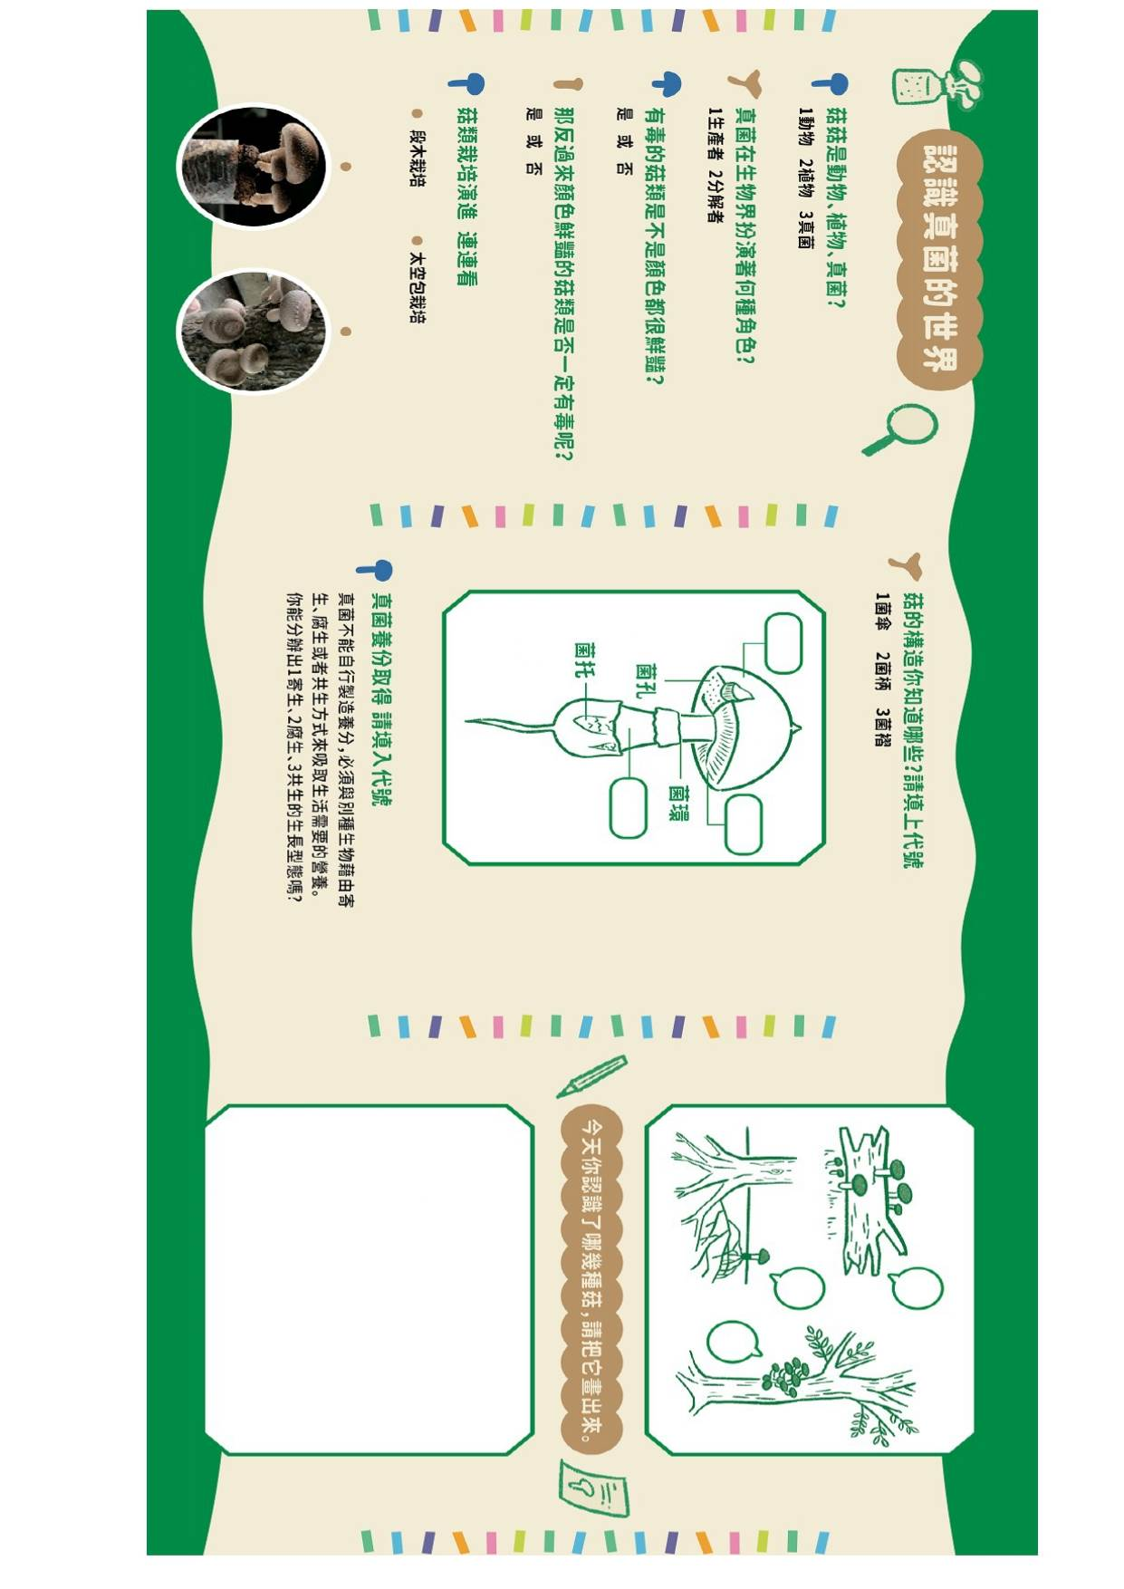

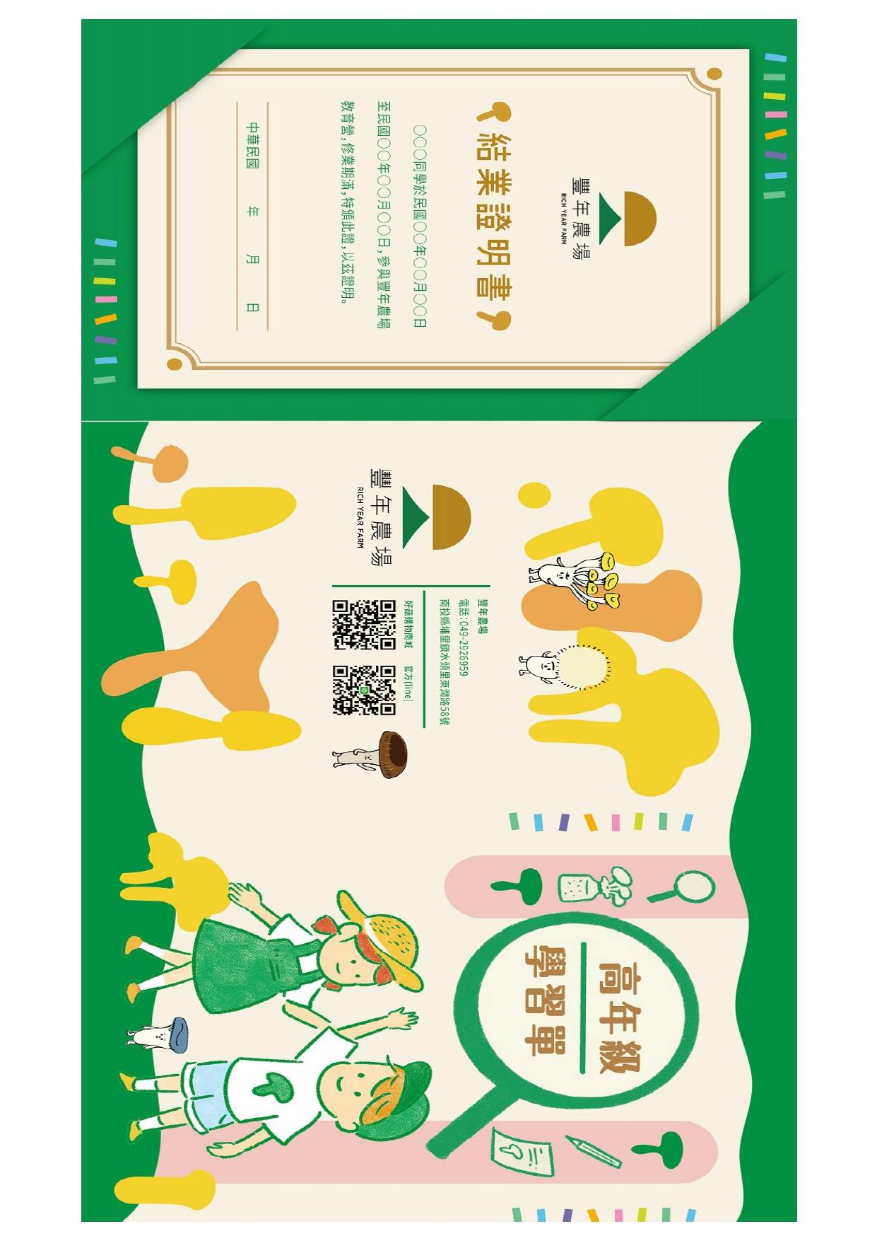
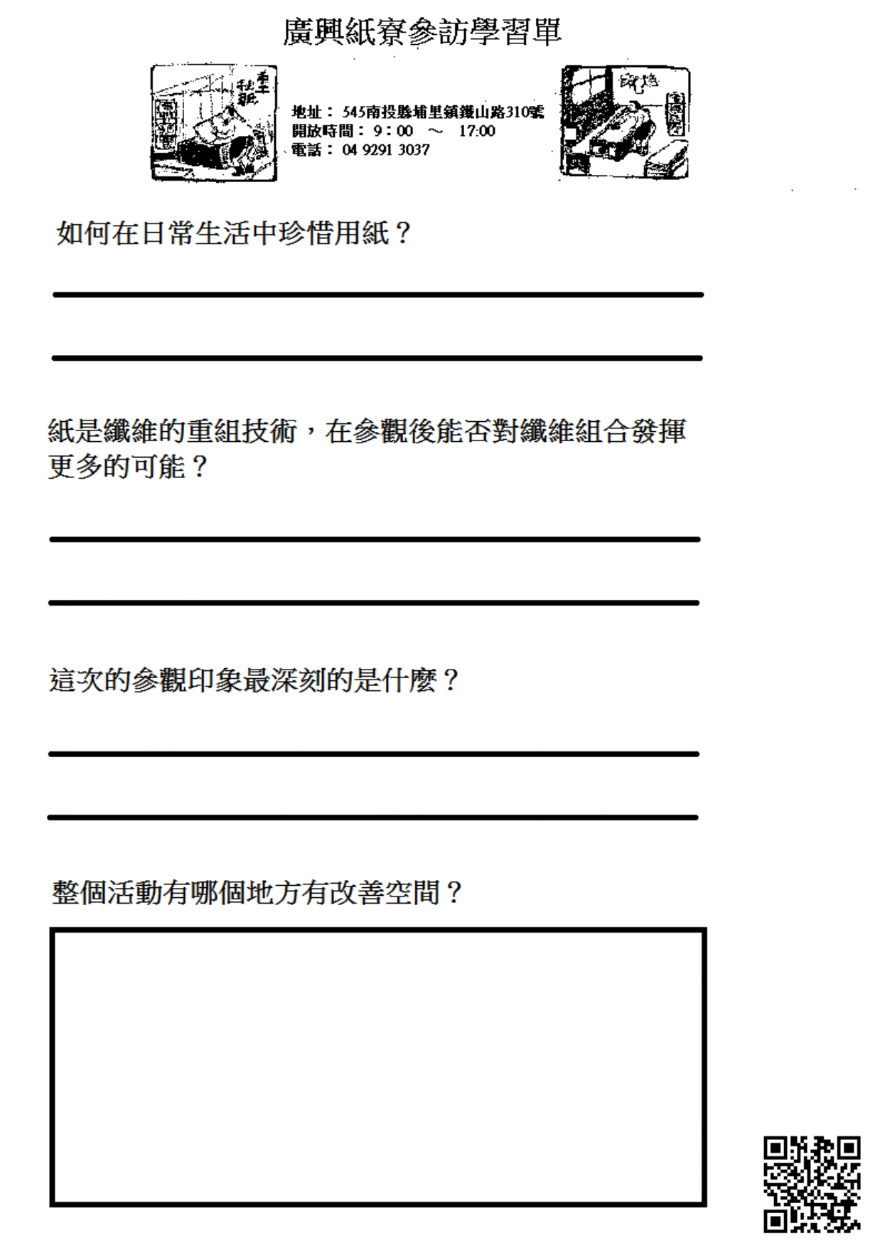

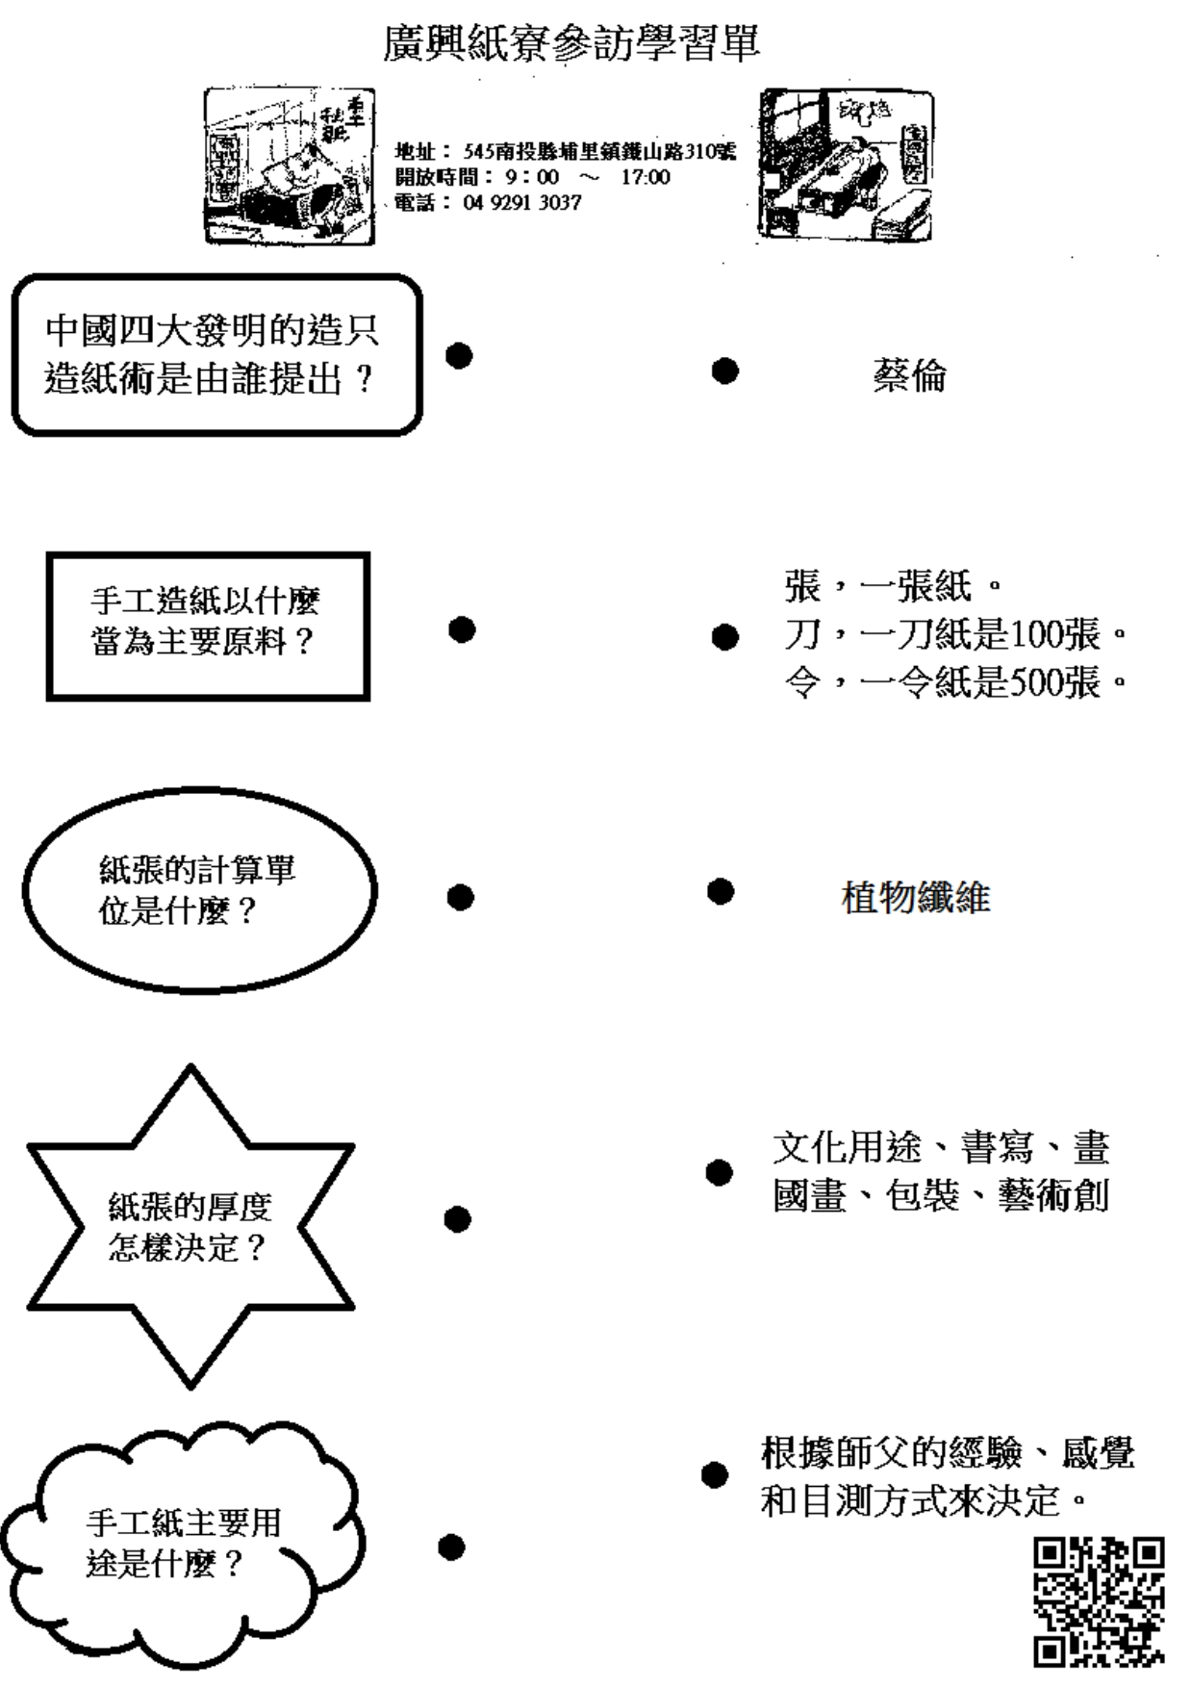
南投縣110學年度戶外與海洋教育子計畫二-1
學校實施戶外教育
經費概算表
附件三
申請單位：南投縣光復國民小學
經費項目 | 單價(元) | 數量 | 總價(元) | 說明
豐年靈芝菇類生態農場導覽+DIY(含午餐) | 250 | 67 | 16750 | 半天
廣興紙寮導覽+DIY | 180 | 67 | 12060 | 半天
車資 | 10000 | 2 | 20000 | 一天
保險費 | 12 | 67 | 804 | 學生
雜支 |  |  | 386 | 小於6%
合計 |  |  | 50000
**以上經費得以勻支使用
承辦單位 主(會)計單位 機關學校首長

南投縣110學年度戶外與海洋教育子計畫二-1
附件四
學校實施戶外教育
著作權授權同意書

本人參與南投縣政府辦理之「110學年度戶外教育實施計畫-學校實施戶外教育」計畫名稱： 遨遊埔里~與扇為友菇農趣 ，依據本項實施要點之規定及為能獲得更為廣泛教育資源共享與經驗傳承，茲同意上開作品經決審獲得執行經費後，其成果之著作權同意由南投縣政府取得，並供典藏、推廣、借閱、公布、發行、重製及公開展示播放及有為其他一切著作權財產權利用行為之權利。
此致
南投縣政府
【授權簽署】
姓 名 | 身分證字號 | 戶 籍 地 址 | 聯絡電話
1.吳丹棋 | M221347458 | 南投市中興路308-8號 | 049-2332587#27
2.
3.

中華民國110 年 5 月 20 日

戶外教育場域統計分析表
附件五
分類  學校  名稱 | 農業 | 休閒農業區 | 林業 | 漁業 | 畜牧業 | 港口 | 生態中心 | 自然教育中心 | 國家公園 | 體育設施或活動 | 主題館 | 產業文化 | 人文采風 | 其他
光復國小 |  | 3 |  |  |  |  |  |  |  |  |  | 3
場域名稱 |  | 豐年靈芝菇類生態農場 |  |  |  |  |  |  |  |  |  | 廣興紙寮
註：請勾選場域分類與名稱，可複選。
A、漁市、海港、農場、牧場、休閒農業區、生態中心、自然教育中心、國家公園等地：農、林、漁、牧戶外體驗活動。
B、運動場地設施：觀賞運動競賽或體育表演，或體能體驗活動。
C、藝文館所：觀賞藝文建物、展覽及表演，或創作體驗活動。
D、各類災害重建區：防災教育、環境教育、生態教育等課程。
E、臺灣十八處世界遺產潛力點：欣賞有形及無形文化資產，進行落實世界遺產概念扎根基礎教育，培養鄉土意識與國
際觀。
F、其他符合戶外教育優質探索體驗之場所：進行各類戶外教學活動。
南投縣110學年度戶外與海洋教育子計畫二-1
學校實施戶外教育
審查表
附件六
申請學校：【 光復 】國民小學
項目名稱 | 最高得分 | 自評分數 | 審查得分 | 備註
1.與學校課程結合之相關性 | 15 | 14
2.活動目標 | 15 | 14
3.教學活動設計 | 20 | 19
4.活動人員規劃 | 10 | 9
5.補助經費之運用 | 10 | 10
6.是否運用全國發展完成之成果進行戶外教育 | 10 | 8
7.是否符合優良戶外教育活動(含場域)指標 | 10 | 10
8.課程規劃可帶動學生認識關懷家鄉 | 5 | 5
9.其他【酌量加分】學校自行描述： | 5 | 4
合計 | 100 | 93
審核意見：

